|  |  |
| --- | --- |
| Disciplina: ARQC | ATIVIDADE ENTREGA – 2020_1 |
| Observações: atividade em dupla | Professora: Marise Miranda |
| Nome: Guilherme da silva Fonseca RA: 01211048 | |

QUESTÕES:

1. Desenhe sobre um esquema báscio de arquitetura de computadores e seus componentes

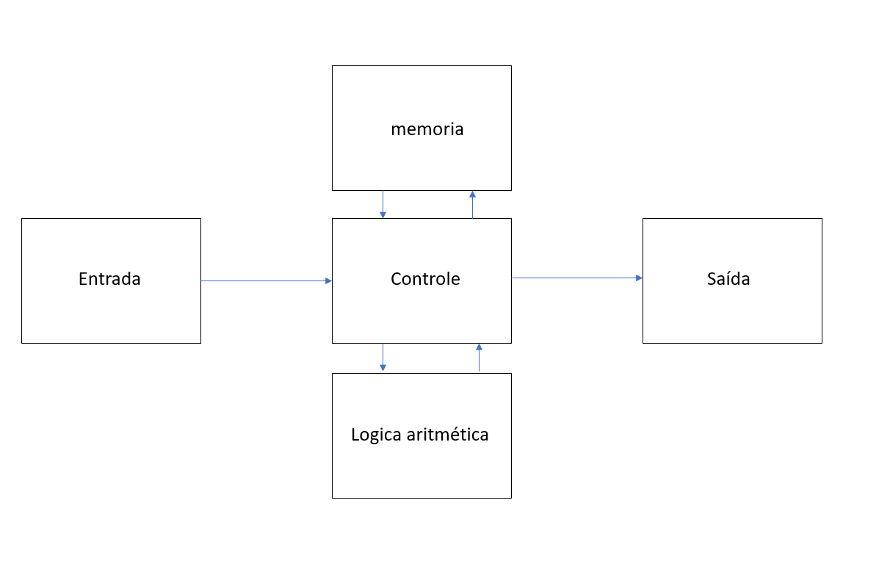

1. O que é a CPU?

Esta parte do processador realiza todas as operações lógicas e aritméticas, possuindo além da própria Unidade Lógica e Aritmética, os registradores (Acumulador, registradores de propósito gerais e especiais) e a Unidade de Controle.

Resumindo, a cpu é como se fosse o cerebro do computador onde tudo que voce faz possa por ela.

1. O que a ULA?(*)

A sigla ULA significa unidade logica e aritmética, ela é um dispositivo capaz de realizar operações lógicas (AND, OR, rotação, shift, etc.) e aritméticas (soma, subtração, etc.).

A ULA é uma das partes principais do processador junto com o UC (unidade de controle).

1. O que são os registradores, para que servem, onde se localizam? (*)

Registradores é a memoria local rapida do microprocessador, eles estao no topo da hierarquia de memoria, ou seja, são o meio mais rapido e caro de se armazenar um dado.

1. Quais são os tipos de memórias e qual a finalidade de cada uma delas: RAM, ROM, Eprom, Flash, memória de massa. (**)

RAM:

ROM: A função da memória ROM é oferecer dados apenas para leitura. Normalmente, a ROM é utilizada para armazenar firmwares, pequenos softwares que funcionam apenas no hardware para o qual foram desenvolvidos e que controlam as funções mais básicas do dispositivo.

Eprom: EPROM, ou Erasable Programmable Read-Only Memory (Memória Somente de Leitura Programável Apagável), caracteriza-se por conseguir ser apagada.

Flash: A Memória flash ou flash ROM é um tipo de EEPROM, também sendo apagada via eletricidade. O que a difere é sua incapacidade de excluir apenas um dado; na flash, é necessário reprogramar todo o seu conteúdo.

Memoria de Massa: Memória de massa, também conhecida como memória auxiliar, tem como função armazenar grandes quantidades de informações. Os dados armazenados nas memórias de massa não são perdidos quando desligamos o equipamento, ao contrário da memória ram.

1. O que é o DMA, para que serve, como funciona?(*)

O termo DMA é um acrónimo para a expressão em inglês Direct memory access. O DMA permite que certos dispositivos de hardware num computador acessem a memória do sistema para leitura e escrita independentemente da CPU.

1. O que é o CS – Chip select? (*)

É o nome de uma linha de controle na eletrônica digital usada para selecionar um dos circuitos integrados dentre vários conectados ao mesmo barramento de computador, geralmente utilizando a lógica de três estados.

1. O que é o adress bus e o data bus? (**)

O barramento de dados, tambem conhecido como data buss, é um dispositivo em que atraves do interior de um computados são transportados dados e informaçoes importantes.

Um address bus é um barramento de endereço, uma arquitetura de barramento de computador usada para transferir dedos entre dispositivos que são identificados pelo endereço de harware da memoria fisica.

1. Pesquisa sobre a arquitetura do processador I5 e do I7, qual seu fabricante, início de fabricação, principais características. (**)

I5

Fabricante: intel

Data de fabricação: 2009

Principais caracteristicas: O Core i5 750 é o primeiro modelo da nova geração e apresenta uma frequência de 2.66 GHz, trabalhando com 4 núcleos (Quad Core) e possuindo um cache L3 de 8 MB. Se comparado ao seu irmão (Core i7) da mesma família, o processador Core i5 aumentou a sua capacidade, suportando agora memórias DDR3-1333.

I7

Fabricante: intel

Data de fabricação: 2008

Principais caracteristicas: Todos os CPUs da série Core **i7** possuem quatro núcleos (o **i7**-980X possui seis núcleos), memória cache L3 de 8 MB, controlador de memória integrado, tecnologia Intel Turbo Boost, tecnologia Intel Hyper-Threading, tecnologia Intel HD Boost e ainda o recurso Intel QPI

1. O que é um processador dual core e quad core? Dê exemplos. (**)

Dual core: Processador multinúcleo é o que tem dois ou mais núcleos de processamento no interior de um único chip. Estes dois ou mais núcleos são responsáveis por dividir as tarefas entre si, ou seja, permitem trabalhar em um ambiente multitarefa.

Quad core: Processador multinúcleo é o que tem dois ou mais núcleos de processamento no interior de um único chip. Estes dois ou mais núcleos são responsáveis por dividir as tarefas entre si, ou seja, permitem trabalhar em um ambiente multitarefa.

Utilize o material da aula e se houver dúvidas pesquise nos materiais disponíveis em pdf.

Resposta suscintas e objetivas. Como se vc tivesse que preparra uma inteligência artificial para responder.

Ao final vc deve construir um jogo de palavras cruzadas.

Para que cada palavra acima em vermelho seja a resposta e deve ajustar o jogo de maneira que todos combinem e fiquem agrupados. Lembre do jogo de palavras em binário da avaliação? Essa é a dica.